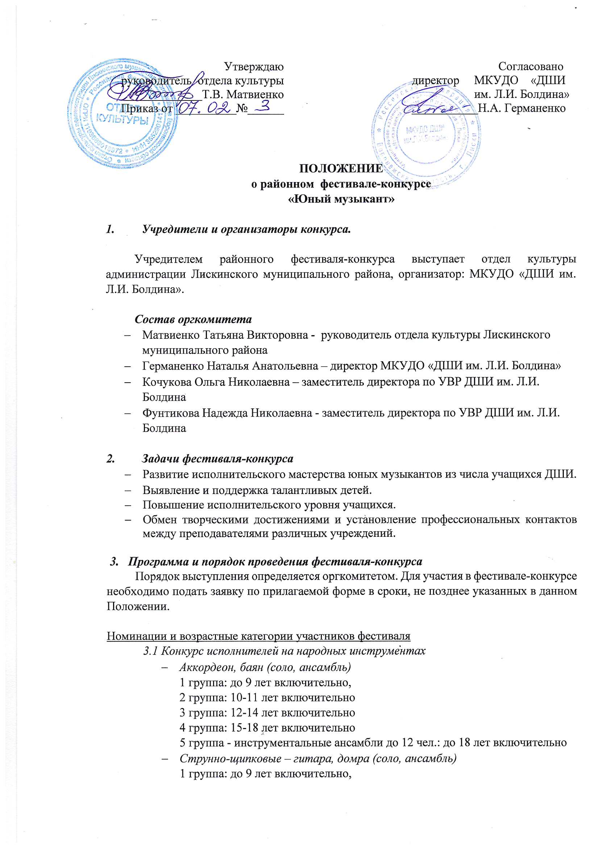
2 группа 10-11 лет включительно
3 группа 12-14 лет включительно
4 группа – 15-18 лет включительно
5 группа –инструментальные ансамбли (до 12 чел.) – до 18 лет включительно
  - Конкурс инструментального исполнительства (фортепиано)- соло, ансамбль (дуэт, трио)
младшая– 7-9 лет включительно
средняя – 10-12 лет включительно
старшая 13-16 лет включительно
смешанная – 7-16 лет включительно
3.3 . Фестиваль исполнителей
- Духовые инструменты
1 группа – до 9 лет включительно
2 группа – 10-12 лет включительно
3 группа- 13-15 лет включительно
4 группа – 16-18 лет включительно
5 группа инструментальные ансамбли (до 12 чел.) – до 18 лет включительно
- Вокал (академическое, эстрадное пение) (соло, ансамбль)
1 группа - 9-12 лет включительно
2 группа 13-15 лет включительно
3 группа 16-18 лет включительно
4 группа – вокальные ансамбли (4-6 чел.) 10-18 лет включительно
- Хоровое пение
Младший хор - участники до 11 лет включительно
Старший хор – участники от 12 до 16 лет включительно
Однородный хор – (только мальчики или только девочки) участники в возрасте от 7 до 17 лет
Смешанный хор от 7 до 17 лет
Допускается не более 5 человек не входящих в заявленную категорию.
  - Теоретические дисциплины (урок не более 20 мин прислать на почту в видеоформате до 15.03.2022)
-сольфеджио
-музыкальная литература
-слушание музыки
- Программные требования и регламент выступления
На конкурсе (народных инструментов (аккордеон, баян, гитара, домра), фортепиано, хоровое пение) исполняются два разнохарактерных произведения, духовых инструментов одно произведение. Порядок исполнения определяется участниками самостоятельно.
Струнно-щипковые инструменты:
младшая и средняя группы исполняют две разнохарактерные пьесы или концерт 1ч., или 2 - 3 части
старшая группа – крупная форма и пьеса, или концерт 1ч., или 2 - 3 части
Фортепиано
Исполняются два разнохарактерных произведения (виртуозного и кантиленного характера).
Хоровое пение
Младший хор, исполняется:
- обработка народной песни или духовное произведение
- произведение отечественной или зарубежной классики
-произведение современных композиторов
Обязательное требование: унисон с элементами двухголосья.

Старший хор, исполняется:
- обработка народной песни или духовное произведение
- произведение отечественной или зарубежной классики
-произведение современных композиторов
Обязательное требование для хорового пения: унисон с элементами двух-трехголосья во всех произведениях. Одно произведение может быть исполнено acapella.

Все конкурсные произведения исполняются наизусть. В номинации «Сольное инструментальное исполнительство» допускается участие одного концертмейстера.
Концертмейстер не входит в число участников.
Иллюстратор входит в состав участников.

Продолжительность выступлений по каждой возрастной категории не должно превышать:
Младшая возрастная группа – 8 мин
Средняя возрастная группа – 10 мин
Старшая возрастная группа – 12 мин

- Сроки, форма и место проведения

Фестиваль-конкурс проводится очном формате без зрителей.
Сроки проведения
Конкурс инструментального исполнительства (фортепиано) – 28.02.2022 года
Конкурс исполнителей на народных инструментах (аккордеон, баян гитара, домра) – 17.03.2022 года
Фестиваль духовых инструментов, хорового пения, вокала, теоретических дисциплин – 18.03.2022 года
Заявки направлять на электронный адрес schkola_iskusstv_liski@mail.ru согласно установленной форме (приложение 1) заверенная подписью и печатью руководителя организации, в срок до 18.02.2022 года
Фестиваль-конкурс проводится на базе МКУДО «Детская школа искусств им. Л.И. Болдина» (г. Лиски, пл. Революции д.10) очно без присутствия зрителей.

Дата и время проведения фестиваль-конкурса
28.02.2022 – фортепиано - начало 10.00
17.03.2022- гитара, домра - начало 10.00
аккордеон, баян – начало 11.00
18.03.2022 – теоретические дисциплины - начало 10.00 (приглашаются преподаватели, чьи видеоуроки представлены на фестиваль)
хор, вокал – начало 12.00
духовые инструменты – начало 14.00

- Жюри конкурса
- Состав жюри утверждается учредителем конкурса.
- Преподаватели включение в состав жюри не имеют право оценивать выступления своих учащихся.
- Жюри имеет право:
- Присуждать не все призовые места или делить их.
- Прерывать выступления участников при нарушении регламента выступления
- Требовать у преподавателей в любой момент конкурса (до или после завершения конкурса) нотные партитуры исполняемых произведений, копий документов участников выступлений (паспорта или свидетельства о рождении)для подтверждения возраста конкурсантов.
- Решение жюри окончательное и пересмотру не подлежит.
- Явка конкурсантов на подведение итогов и награждение обязательна

- Критерии оценки выступления
- Культура и техника исполнения.
- Музыкальность, эмоциональность исполнения.
- Соответствие программы возрастной категории
- Творческая индивидуальность и природная одаренность
- Слуховые данные
- Творческий потенциал участника конкурса

Приложение 1
к положению фестиваль-конкурса «Юный музыкант»

Заявка
для участия в районном фестиваль-конкурсе
«Юный музыкант»
«______»______________ 2022 года

Направляющая организация _______________________________________________________________________________________________
Адрес местонахождения, тел.______________________________________________________________________________________________

№ п/п | Ф.И.О. участника | Дата рождения | Возрастная группа | Инструмент | Ф.И.О. преподавателя | Регламент выступления | Программа выступления

Руководитель ______________/_______________/
М.П.

